Тема: Россия в современном мире.
Вариант.1 Посмотрите видео урок
https://interneturok.ru/lesson/geografy/8-klass/rossiya-v-sovremennom-mire/rossiya-v-sovremennom-mire?block=player
решите тест
https://interneturok.ru/lesson/geografy/8-klass/rossiya-v-sovremennom-mire/rossiya-v-sovremennom-mire/testcases
Вариант 2. Прочитайте текст
Россия обладает уникальными запасами многих ресурсов и по их количеству находится среди стран-лидеров или занимает первое место. Наша страна обладает самыми большими лесными ресурсами, запасами газа, железных руд, торфа, сланцев. Кроме того по таким ресурсам, как чистая вода, почвенные, рыбные ресурсы, нефть, уголь, золото, никель, алюминий и многим другим Россия входит в первую десятку. Доля природных ресурсов в национальном богатстве страны составляет примерно 85%. В России расположено 15% всех нетронутых земель мира.
Россия находится в двух частях света – в Европе и Азии. На западе Россия граничит со странами НАТО, на востоке – с крупнейшими экономиками мира – США, Китаем и Японией. Россия располагается между тремя центрами экономики: Евросоюзом, Китаем и Японией.
Россия состоит в ряде международных организаций: ООН, СНГ, ЕврАзЭс, ЦАС, ОДКБ, ШОС, АТЭС, БРИКС, Большая 20-ка, Большая 8-ка, является постоянным членом Совета Безопасности ООН, обладает ядерным оружием, крупной и сильной армией, играет важную роль на геополитическом пространстве Евразии и всего мира.
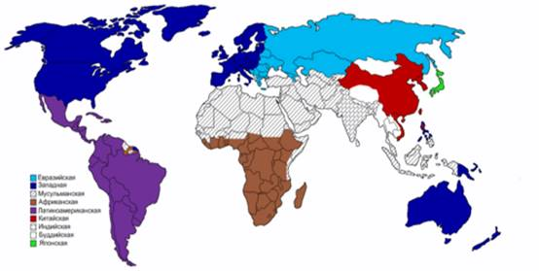
Рис. 6. Карта цивилизаций (Источник)

Проблемы России и их решение
Основные проблемы России:
- Отставание технологического развития
- Относительно невысокий уровень жизни населения
- Невысокие доходы на душу населения
- Проблемы со здоровьем у населения страны
- Низкая продолжительность жизни мужского населения
- Низкие показатели рождаемости и естественного прироста
- Коррупция (бюрократия)
- Большое количество брошенных детей и беспризорных
- Большое количество разводов
- Высокие показатели потребления алкогольной продукции, сигарет
- Дорожно-транспортные происшествия
- Слабая освоенность многих территорий
В будущем перед Россией стоит множество вопросов, которые надо решать: освоение северных территорий, развитие новых технологий, решение демографических, этнических, культурных проблем, повышение качества жизни населения, установление и защита границ государства, дальнейшее экономическое развитие и сотрудничество с партнерами и соседями и многое другое (рис. 7).
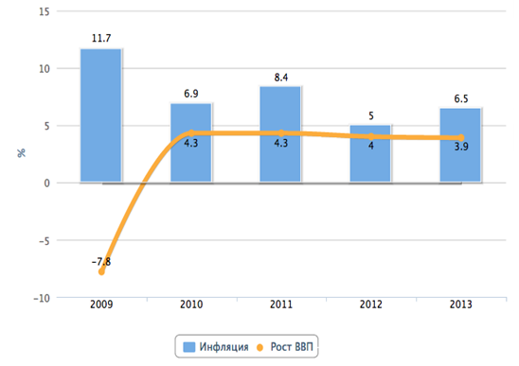
Рис. 7. Рост ВВП и показатели инфляции в России (Источник)

Дополнительный материал
Планетарная зона Севера
Зона Севера занимает примерно 70% территории России. Зона Севера также есть в Канаде, США, Дании, Исландии, Норвегии, Финляндии, Швеции. Зона Севера нашей страны хранит в себе огромные запасы ресурсов.
Главные проблемы освоения природных ресурсов
Главные проблемы освоения природных ресурсов России: размещение сырьевых баз, качество и геологические условия месторождений, в стране нет некоторых видов ресурсов или их раньше не добывали, ресурсы слабо разведаны.
Эколого-географическое положение России
Эколого-географическое положение России достаточно сложное: с одной стороны многие территории страны практически не тронуты хозяйственной деятельностью человека и огромные площади являются очень чистыми с экологической точки зрения; с другой стороны, на территорию России поступают загрязняющие вещества по океану и из стран Европы и Китая, да и внутри государства много районов со сложной экологической ситуацией.
Ответьте на вопрос
Почему Россия занимает значимое место в современном мире?
verarakunowa@yandex.ru

